**Tiết theo KHGD: 9, 10**

# BÀI 5 . KHÚC XẠ ÁNH SÁNG

Môn học: Khoa học tự nhiên lớp 9

Thời gian thực hiện (2 tiết)

## I. MỤC TIÊU

**1. Kiến thức**

- Hiện tượng khúc xạ ánh sáng: hiện tượng tia sáng truyền từ môi trường trong suốt này sang môi trường trong suốt khác bị gãy khúc (lệch khỏi phương truyền ban đầu) tại mặt phân cách giữa hai môi trường.

- Định luật khúc xạ ánh sáng:

+ Tia khúc xạ nằm trong mặt phẳng tới và ở phía bên kia pháp tuyến so với tia tới.

+ Với hai môi trường trong suốt nhất định, tỉ số giữa sin của góc tới (*sini*) và sin của góc khúc xạ (*sinr*) luôn không đổi: $\frac{sinsin i }{sinsin r }$ = hằng số = n21.

- Chiết suất tỉ đối: n21 =

- Chiết suất tuyệt đối (còn gọi tắt là chiết suất) có giá trị bằng tỉ số tốc độ ánh sáng trong không khí (hoặc chân không) với tốc độ ánh sáng trong môi trường:

n = $\frac{c}{v}$

Trong đó: n là chiết suất;

c là tốc độ ánh sáng trong chân không (c = 3.108 m/s);

v là tốc độ ánh sáng trong môi trường.

**2. Năng lực**

2.1. *Năng lực khoa học tự nhiên*

- Thực hiện thí nghiệm chứng tỏ được khi truyền từ môi trường này sang môi trường khác, tia sáng có thể bị khúc xạ (bị lệch khỏi phương truyền ban đầu).

- Nêu được chiết suất có giá trị bằng tỉ số tốc độ ánh sáng trong không khí (hoặc chân không) với tốc độ ánh sáng trong môi trường.

- Thực hiện được thí nghiệm để rút ra và phát biểu được định luật khúc xạ ánh sáng.

- Vận dụng được biểu thức n = 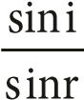 trong một số trường hợp đơn giản.

- Vận dụng kiến thức về sự khúc xạ ánh sáng để giải quyết một số hiện tượng đơn giản thường gặp trong thực tế.

*2.2 Năng lực chung*

- Chủ động trong việc tiến hành các thí nghiệm tìm hiểu hiện tượng khúc xạ ánh sáng.

- Tích cực trao đổi với các thành viên trong nhóm để thực hiện nhiệm vụ tìm hiểu định luật khúc xạ ánh sáng.

**3.** **Phẩm chất**

- Trung thực trong việc báo cáo kết quả thí nghiệm tìm hiểu định luật khúc xạ ánh sáng.

**II. THIẾT BỊ DẠY HỌC VÀ HỌC LIỆU**

**\* Thiết bị dạy học:**

**+** Phòng học bộ môn; tivi, máy tính GV.

- Bộ thí nghiệm cho mỗi nhóm HS:

+ Bộ (1): 01 chiếc cốc nhựa, 01 đồng xu, 01 chai nước (khoảng 250 ml).

+ Bộ (2): Bộ dụng cụ thí nghiệm khúc xạ ánh sáng gồm:

* 01 bảng thí nghiệm có gắn tấm nhựa in vòng tròn chia độ;
* 01 bản bán trụ bằng thuỷ tinh;
* 01 đèn 12 V – 21 W có khe cài bản chắn sáng;
* 01 nguồn điện (biến áp nguồn).

+ Bộ (3):

* 01 bản bán trụ bằng thuỷ tinh trong suốt;
* 01 tấm xốp mỏng có gắn bảng chia độ;
* 04 chiếc đinh ghim giống nhau; 01 tấm nhựa phẳng.

**- Học liệu:** Phần mềm microsoft powerpoint;

– Phiếu học tập (in trên giấy A0).

| **PHIẾU HỌC TẬP** | |
| --- | --- |
| **TRẠM 1** | |
| Thực hiện thí nghiệm theo hướng dẫn sau:  - Bố trí thí nghiệm tương tự thí nghiệm 1.  - Chiếu tia sáng đến mặt phân cách tại điểm tới I (tâm của đường tròn chia độ) lần lượt với góc tới 0o, 20o, 40o, 60o, 80o.  - Đọc giá trị góc khúc xạ tương ứng, tính tỉ số  và hoàn thành Bảng kết quả thí nghiệm.  - Từ kết quả của thí nghiệm, thực hiện các yêu cầu sau: | | **Góc tới i** | **Góc khúc xạ r** | **Tính tỉ số** | | --- | --- | --- | | 00 |  |  | | 200 | ..... | ..... | | 400 | ..... | ..... | | 600 | ..... | ..... | | 800 | .... | .... | |
| 1. *Tia khúc xạ nằm ở phía nào của pháp tuyến so với tia tới?*  ...........................................................................................................................................................................................................................................................  2. So sánh độ lớn của góc tới *i* và góc khúc xạ *r.*  *..............................................................................................................................*  3. Nhận xét tỉ số giữa sin góc tới i và sin góc khúc xạ r  ............................................................................................................................................................................................................................................................ | |
| **TRẠM 2**  - Thực hiện thí nghiệm theo hướng dẫn trong mục Thí nghiệm 3 trong SGK/tr.27.  - Trả lời câu hỏi: *Kết quả thí nghiệm cho thấy tia khúc xạ nằm trong mặt phẳng nào?*  *...........................................................................................................................................................................................................................................................* | |

**Phiếu đánh giá năng lực thực hiện Thí nghiệm (GV đánh giá HS)**

| **Nội dung** | **Mức độ** | **Mô tả** | N1 | N2 | N3 | N4 | N5 | N6 |
| --- | --- | --- | --- | --- | --- | --- | --- | --- |
| 1.Thực hiện các bước của quy trình thí nghiệm | 1 (1đ) | Thực hiện còn nhầm lẫn các bước của quy trình thí nghiệm cả khi có sự hướng dẫn của GV |  |  |  |  |  |  |
| 2 (2đ) | Thực hiện được các bước của quy trình thí nghiệm với sự hướng dẫn của GV trong cả quá trình |  |  |  |  |  |  |
| 3 (3đ) | Thực hiện được các bước của quy trình thí nghiệm, đôi lúc cần sự hướng dẫn của GV |  |  |  |  |  |  |
| 4 (4đ) | Thực hiện đúng, nhanh chóng các bước của quy trình thí nghiệm mà không cần sự hướng dẫn của GV |  |  |  |  |  |  |
| 2.Thực hiện các thao tác thí nghiệm | 1 (1đ) | Thực hiện còn lóng ngóng, chưa chính xác các thao tác trong từng bước thí nghiệm |  |  |  |  |  |  |
| 2 (2đ) | Thực hiện được các thao tác trong từng bước thí nghiệm nhưng đôi khi còn thiếu hay thừa thao tác hay nhầm lẫn logic các thao tác |  |  |  |  |  |  |
| 3 (3đ) | Thực hiện được các thao tác trong từng bước thí nghiệm, đôi lúc còn nhẫm lẫn một vài thao tác nhưng không ảnh hưởng đến kết quả thí nghiệm |  |  |  |  |  |  |
| 4 (4đ) | Thực hiện được các thao tác trong từng bước thí nghiệm chính xác, cẩn thận và tỉ mỉ. |  |  |  |  |  |  |
|  |  | Tổng điểm |  |  |  |  |  |  |

- File trình chiếu PowerPoint hỗ trợ bài giảng đã soạn thảo trò chơi Vòng quay may mắn với các câu hỏi: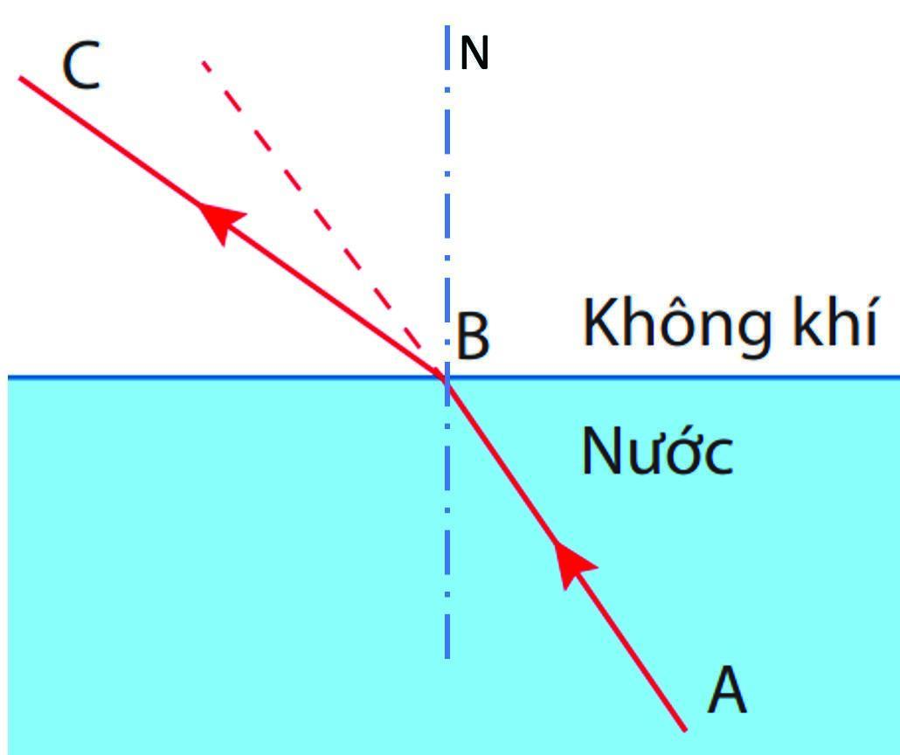

**Câu 1.** Hình bên mô tả khúc xạ khi tia sáng truyền từ môi trường nước ra không khí. Phát biểu nào dưới đây là đúng?

| 1. B là điểm tới | 1. AB là tia khúc xạ |
| --- | --- |
| 1. BN là tia tới | 1. BC là pháp tuyến tại điểm tới |

**Câu 2.** Nhận định nào sau đây về hiện tượng khúc xạ là **không đúng**?

1. Tia khúc xạ nằm ở môi trường thứ 2 tiếp giáp với môi trường chứa tia tới.
2. Tia khúc xạ nằm trong mặt phẳng chứa tia tới và pháp tuyến.
3. Khi góc tới bằng 0, góc khúc xạ cũng bằng 0.
4. Góc khúc xạ luôn bằng góc tới.

**Câu 3.** Khi tia sáng truyền từ môi trường (1) có chiết suất n1 sang môi trường (2) có chiết suất n2 với góc tới i thì góc khúc xạ là r. Biểu thức nào sau đây đúng?

| A. n1sinr = n2sini. | B. n1sini = n2sinr. |
| --- | --- |
| C. n1cosr = n2cosi. | D. n1tanr = n2tani. |

**Câu 4.** Một tia sáng đi từ chất lỏng trong suốt có chiết suất n sang môi trường không khí. Đường đi của tia sáng được biểu diễn như hình vẽ. Cho α = 60o và β = 30o. Phát biểu nào sau đây đúng? 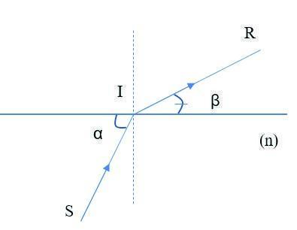

A. Góc tới bằng 60o.

1. Góc khúc xạ bằng 30o.
2. Tổng của góc tới và góc khúc xạ bằng 90o.
3. Chiết suất của chất lỏng là n = $\frac{4}{3}$.

**Câu 5.** Một tia sáng truyền tới mặt phân cách giữa hai môi trường nước và không khí. Biết chiết suất tỉ đối của nước đối với không khí là n = $\frac{4}{3}$ và góc tới bằng 30o. Độ lớn góc khúc xạ là

A. 48,59o. B. 22,02o. C. 41,81o.D. 19,47o.

**Câu 6.** Một tia sáng truyền từ không khí vào nước với góc tới là i = 60o thì góc khúc xạ trong nước là r = 40o. Chiết suất của nước bằng

A. 1,53. D. 1,35. C. 1,50. D. 1,30.

## III. TIẾN TRÌNH DẠY HỌC

1. **Hoạt động 1: Mở đầu**

*a) Mục tiêu*

– Nhận biết được hiện tượng khúc xạ ánh sáng trong thực tiễn, từ đó xác định được vấn đề của bài học.

*b) Nội dung*

- Học sinh thực hiện thí nghiệm theo các bước hướng dẫn, quan sát hiện tượng xảy ra và giải thích hiện tượng quan sát từ đó xác định được vấn đề của bài học.

*c) Sản phẩm*

- Kết quả thí nghiệm: quan sát được đồng xu khi đổ nước vào cốc.

- Giải thích của HS (dự kiến):

+ Ánh sáng bị nước bẻ cong.

+ Nước nâng đồng xu lên đến vị trí mà mắt người có thể quan sát được.

*d) Tiến trình thực hiện*

| **Hoạt động của giáo viên và học sinh** | **Nội dung** |
| --- | --- |
| ***Bước 1: Chuyển giao nhiệm vụ***  – GV thực hiện:  + Chia nhóm HS (tối đa 6 nhóm), đặt tên các nhóm theo số thứ tự.  + Phát bộ dụng cụ thí nghiệm (1) cho mỗi nhóm.  + Hướng dẫn HS tiến hành thí nghiệm lần lượt theo các bước:  - Đặt đồng xu vào giữa đáy cốc, đặt mặt quan sát sao cho không nhìn thấy đồng xu.  -Giữ nguyên vị trí đặt mắt, đổ nước vào cốc cho tới khi nước đầy cốc, quan sát hiện tượng xảy ra.  + Yêu cầu HS giải thích hiện tượng quan sát. |  |
| ***Bước 2: Thực hiện nhiệm vụ học tập***  - HS tập hợp nhóm theo phân công của GV và nhận bộ dụng cụ thí nghiệm.  - HS làm việc nhóm, thực hiện thí nghiệm và thảo luận để giải thích hiện tượng quan sát được trong thí nghiệm. |
| ***Bước 3: Báo cáo kết quả và thảo luận***  – GV gọi lần lượt các nhóm nêu hiện tượng quan sát được trong thí nghiệm và gọi đại diện của 03 nhóm giải thích. |
| ***Bước 4: Đánh giá kết quả thực hiện nhiệm vụ***  - HS các nhóm nhận xét và bổ sung hoặc nêu ý kiến khác (nếu có).  - GV dựa vào giải thích của HS để dẫn dắt vào bài mới. Trong trường hợp HS không đưa được ra lời giải thích, GV có thể dẫn dắt: *Hình ảnh đồng xu mà ta quan sát được khi đổ nước vào cốc được tạo ra từ một hiện tượng quang học gọi là hiện tượng khúc xạ ánh sáng. Để có thể đưa ra lời giải thích chính xác, chúng ta cùng tìm hiểu bài học ngày hôm nay.* |

1. **Hoạt động 2: Hình thành kiến thức**

***2.1. Tìm hiểu hiện tượng khúc xạ ánh sáng***

*a) Mục tiêu*

- Thực hiện thí nghiệm chứng tỏ được khi truyền từ môi trường này sang môi trường khác, tia sáng có thể bị khúc xạ (bị lệch khỏi phương truyền ban đầu).

- Chủ động trong việc tiến hành các thí nghiệm tìm hiểu hiện tượng khúc xạ ánh sáng.

*b) Nội dung*

- HS tiến hành thí nghiệm theo hướng dẫn trong phần Thí nghiệm 1 – SGK/tr.25; quan sát đường đi của chùm sáng và trả lời câu hỏi: Chùm sáng truyền từ không khí vào thủy tinh bị gãy khúc (lệch khỏi phương truyền) tại đâu?

*c) Sản phẩm*

*-* Kết quả thí nghiệm của HS

- Nhận xét về đường truyền tia sáng (dự kiến): tia sáng bị gãy khúc tại mặt phân cách giữa thuỷ tinh và không khí.

*d) Tiến trình thực hiện*

| **Hoạt động của giáo viên và học sinh** | **Nội dung** |
| --- | --- |
| ***Bước 1: Chuyển giao nhiệm vụ***  – GV thực hiện:  + Phát bộ dụng cụ thí nghiệm (2) cho mỗi nhóm.  + Yêu cầu HS tiến hành thí nghiệm theo hướng dẫn trong phần Thí nghiệm 1 – SGK/tr.25; quan sát đường đi của chùm sáng và trả lời câu hỏi: Chùm sáng truyền từ không khí vào thủy tinh bị gãy khúc (lệch khỏi phương truyền) tại đâu? | **I- Hiện tượng khác xạ sánh sáng**  - Hiện tượng khúc xạ ánh sáng là *hiện tượng tia sáng bị gãy khúc (bị lệch khỏi phương truyền ban đầu) tại mặt phân cách khi truyền từ môi trường trong suốt này sang môi trường trong suốt khác.*  + Quy ước tên gọi các yếu tố trong hình ảnh mô tả hiện tượng khúc xạ ánh sáng (phần quy ước trong SGK/tr.26). |
| ***Bước 2: Thực hiện nhiệm vụ học tập*** – HS thực hiện:  + Nhận bộ dụng cụ thí nghiệm.  + Bố trí thí nghiệm và tiến hành lần lượt các bước theo hướng dẫn trong SGK.  + Thảo luận và trả lời câu hỏi: Chùm sáng truyền từ không khí vào thủy tinh bị gãy khúc (lệch khỏi phương truyền) tại đâu?  – GV quan sát, hỗ trợ, hướng dẫn (nếu cần). |
| ***Bước 3: Báo cáo kết quả và thảo luận***  – GV gọi 03 đại diện nhóm trình bày nhận xét về đường truyền của chùm sáng trong thí nghiệm. |
| ***Bước 4: Đánh giá kết quả thực hiện nhiệm vụ***  - HS bổ sung hoặc nêu nhận xét khác về đường truyền chùm sáng (nếu có).  - GV thực hiện:  + GV nhận xét chung về kết quả làm việc của các nhóm và kết luận: *khi truyền từ không khí sang thuỷ tinh, tia sáng bị gãy khúc tại mặt phân cách giữa hai môi trường.*  + Chốt kiến thức về hiện tượng khúc xạ ánh sáng.  + Chiếu Hình 5.2 (SGK/tr.26), thông báo quy ước tên gọi các yếu tố trong hình ảnh mô tả hiện tượng khúc xạ ánh sáng. |  |

***2.2. Tìm hiểu định luật khúc xạ ánh sáng***

1. *Mục tiêu*

- Thực hiện được thí nghiệm để rút ra và phát biểu được định luật khúc xạ ánh sáng.

- Tích cực trao đổi với các thành viên trong nhóm để thực hiện nhiệm vụ tìm hiểu định luật khúc xạ ánh sáng.

- Trung thực trong việc báo cáo kết quả thí nghiệm tìm hiểu định luật khúc xạ ánh sáng.

*b) Nội dung:*

- HS hoàn thành phiếu học tập

*c) Sản phẩm:*

*-* Phiếu học tập đã hoàn thành đầy đủ các nội dung:

*+* Các nhận xét từ kết quả thí nghiệm ở trạm 1:

(1) Tia khúc xạ nằm ở phía bên kia pháp tuyến so với tia tới.;

(2) i > r;

(3) tỉ số $\frac{sini}{sinr}$ gần như không đổi.

*+* Câu trả lời từ kết quả của thí nghiệm ở trạm 2: tia khúc xạ nằm trong mặt phẳng chứa tia tới.

*d) Tiến trình thực hiện*

| **Hoạt động của giáo viên và học sinh** | **Nội dung** |
| --- | --- |
| ***Bước 1: Chuyển giao nhiệm vụ***  – GV thực hiện:  + Thu bộ dụng cụ thí nghiệm (2), phát bộ dụng cụ thí nghiệm (3) cho các nhóm 4, 5, 6.  + Phát phiếu học tập cho mỗi nhóm.  + Hướng dẫn HS thực hiện nhiệm vụ theo 2 trạm được nêu trong phiếu học tập:   * Các nhóm 1, 2, 3 thực hiện nhiệm vụ của Trạm 1; các nhóm 4, 5, 6 thực hiện nhiệm vụ của Trạm 2 trong thời gian 10 phút. * Hết thời gian, HS các nhóm di chuyển và đổi vị trí cho các nhóm khác trạm, thực hiện nhiệm vụ trạm còn lại.   + Yêu cầu thực hiện nhiệm vụ tại các trạm theo hướng dẫn trong phiếu học tập và hoàn thành phiếu. | **II – Định luật khúc xạ ánh sáng**  - Tia khúc xạ nằm trong mặt phẳng tới và ở phía bên kia pháp tuyến so với tia tới.  - Với hai môi trường trong suốt nhất định, tỉ số giữa sin của góc tới (sini) và sin của góc khúc xạ (sinr) luôn không đổi: $\frac{sini}{sinr}=hằngsố=n_{21}$ |
| ***Bước 2: Thực hiện nhiệm vụ học tập***  - HS làm việc nhóm, thực hiện nhiệm vụ học tập theo yêu cầu của GV.  - GV quan sát, hướng dẫn và hỗ trợ HS thực hiện nhiệm vụ tại các trạm (nếu cần). |
| ***Bước 3: Báo cáo kết quả và thảo luận***  - Các nhóm treo phiếu học tập lên tường/giá treo cạnh vị trí của nhóm.  - GV chọn 1 phiếu học tập của nhóm hoàn thành nhanh nhất treo trên bảng, mời đại diện của nhóm trình bày kết quả thực hiện nhiệm vụ học tập. |  |
| ***Bước 4: Đánh giá kết quả thực hiện nhiệm vụ***  - HS các nhóm khác lắng nghe, so sánh kết quả của nhóm mình với nhóm đang trình bày, nêu ý kiến (nếu có).  - GV thực hiện:  + Nhận xét chung về kết quả làm việc của các nhóm.  + Chốt kiến thức về định luật khúc xạ ánh sáng: *Từ kết quả thí nghiệm mà HS đã thực hiện và nhiều thí nghiệm khác, người ta đã rút ra được định luật khúc xạ ánh sáng.* |

***2.3. Tìm hiểu chiết suất của môi trường***

1. *Mục tiêu*

– Nêu được chiết suất có giá trị bằng tỉ số tốc độ ánh sáng trong không khí (hoặc chân không) với tốc độ ánh sáng trong môi trường.

*b) Nội dung*

- HS làm việc cá nhân đọc mục III-SGK/tr.28 và trình bày khái niệm chiết suất tỉ đối, chiết suất tuyệt đối của một môi trường.

*c) Sản phẩm*

- Câu trả lời của HS (dự kiến)

+ Tỉ số $\frac{sini}{sinr}$ trong hiện tượng khúc xạ được gọi là chiết suất tỉ đối *n21* của môi trường 2 (môi trường chứa tia khúc xạ) đối với môi trường 1 (môi trường chứa tia tới): = n21 =

*d) Tiến trình thực hiện*

| **Hoạt động của giáo viên và học sinh** | **Nội dung** |
| --- | --- |
| ***Bước 1: Chuyển giao nhiệm vụ***  – GV yêu cầu HS làm việc cá nhân đọc mục III-SGK/tr.28 và trình bày khái niệm chiết suất tỉ đối, chiết suất tuyệt đối của một môi trường. | **III. Chiết suất của môi trường**  **1. Chiết suất tỉ đối**  - Tỉ số $\frac{sini}{sinr}$ trong hiện tượng khúc xạ được gọi là chiết suất tỉ đối *n21* của môi trường 2 (môi trường chứa tia khúc xạ) đối với môi trường 1 (môi trường chứa tia tới): = n21 =  **2. Chiết suất tuyệt đối**  - Chiết suất tuyệt đối (thường được gọi tắt là chiết suất) của một môi trường là chiết suất tỉ đối của môi trường đó đối với chân không.  – Công thức tính chiết suất n của một môi trường:  n = $\frac{c}{v}$ Trong đó:  + *c là tốc độ ánh* *sáng trong chân không (c = 3.108 m/s)*  *+ v là tốc độ ánh sáng trong môi trường* |
| ***Bước 2: Thực hiện nhiệm vụ học tập***  – HS thực hiện nhiệm vụ theo yêu cầu của GV. |
| ***Bước 3: Báo cáo kết quả và thảo luận***  – GV gọi 02 HS lần lượt nêu khái niệm chiết suất tỉ đối và chiết suất tuyệt đối. |
| ***Bước 4: Đánh giá kết quả thực hiện nhiệm vụ***  - HS lắng nghe, nhận xét câu trả lời của bạn và chỉnh sửa (nếu cần).  - GV thực hiện:  + Chốt kiến thức về chiết suất tỉ đối và chiết suất tuyệt đối (mục Em đã học-SGK/tr.29).  + Thông báo: *Nguyên nhân của hiện tượng khúc xạ là sự thay đổi tốc độ truyền ánh sáng. Vì vậy, chiết suất của một môi trường có thể được tính bằng công thức:* n = $\frac{c}{v}$ *(c là tốc độ ánh* *sáng trong chân không, v là tốc độ ánh sáng trong môi trường).* |

1. **Hoạt động 3: Luyện tập**

*a) Mục tiêu*

* + - Vận dụng được biểu thức n = $\frac{sini}{sinr}$ để tính góc khúc xạ, chiết suất của môi trường truyền sáng.
    - Vận dụng kiến thức về sự khúc xạ ánh sáng chỉ ra được các yếu tố trong hình ảnh mô tả hiện tượng khúc xạ ánh sáng.

*b) Nội dung*

- HS chơi trò chơi Vòng quay may mắn: *mỗi nhóm HS được lựa chọn 1 ô số và trả lời câu hỏi tương ứng.*

*c) Sản phẩm*

– Đáp án các câu hỏi tương ứng các ô số:

1 – A; 2 –D; 3 –B; 4 –C; 5 – B; 6 - D

*d) Tiến trình thực hiện*

| **Hoạt động của giáo viên và học sinh** | **Nội dung** |
| --- | --- |
| ***Bước 1: Chuyển giao nhiệm vụ***  – GV thực hiện:  + Giới thiệu luật chơi trò chơi Vòng quay may mắn: *mỗi nhóm HS được lựa chọn 1 ô số và trả lời câu hỏi tương ứng. Nếu trả lời đúng, nhóm được quay vòng quay may mắn và nhận phần thưởng tương ứng. Nếu trả lời sai, nhóm ra tín hiệu đầu tiên trong các nhóm còn lại được quyền trả lời.*  + Quản trò, hướng dẫn HS tham gia trò chơi. | Trò chơi Vòng quay may mắn  1 – A; 2 –D; 3 –B; 4 –C; 5 – B; 6 - D |
| ***Bước 2: Thực hiện nhiệm vụ học tập***  – Lần lượt các nhóm HS tham gia trò chơi theo hướng dẫn của GV, thảo luận để trả lời các câu hỏi tương ứng với ô số nhận được. |
| ***Bước 3: Báo cáo kết quả và thảo luận***  - Đại diện các nhóm trả lời câu hỏi (tương ứng với ô số đã chọn) và giải thích lí do lựa chọn.  - HS các nhóm theo dõi, đưa ra lời giải thích cho câu trả lời của nhóm bạn (trong trường hợp nhóm bạn có giải thích chưa chính xác và được GV yêu cầu.  - GV chữa các câu hỏi mà HS mắc lỗi sai nhiều (nếu có).  - HS lắng nghe GV hỗ trợ giải các câu hỏi khó, và ghi chép lại. |  |
| ***Bước 4: Đánh giá kết quả thực hiện nhiệm vụ***  – GV nhận xét chung và chốt đáp án của bài tập; cho HS quay vòng quay may mắn để nhận phần thưởng. |

1. **Hoạt động 4: Vận dụng**

*a) Mục tiêu*

– Vận dụng kiến thức về sự khúc xạ ánh sáng để giải thích được sự khúc xạ ánh sáng trong thí nghiệm mở đầu.

*b) Nội dung*

*-* HS giải thích hiện tượng trong thí nghiệm mở đầu.

*c) Sản phẩm*

– Giải thích của HS (dự kiến):

+ Ánh sáng truyền trong môi trường trong suốt và đẳng hướng theo đường thẳng. Muốn nhìn thấy 1 vật thì phải có ánh sáng từ vật truyền tới mắt.

+ Khi chưa đổ nước, nếu di chuyển mắt tới vị trí thích hợp, ánh sáng từ đồng xu một phần bị chặn bởi thành cốc, một phần không truyền tới mắt nên mắt không nhìn thấy đồng xu.

+ Khi đổ nước vào cốc, tia sáng truyền từ đồng xu tới gặp mặt phân cách giữa nước và không khí nên bị khúc xạ và đổi phương truyền. Các tia khúc xạ truyền tới mắt nên mắt nhìn thấy đồng xu.

*d) Tiến trình thực hiện*

| **Hoạt động của giáo viên và học sinh** | **Nội dung** |
| --- | --- |
| ***Bước 1: Chuyển giao nhiệm vụ***  – GV yêu cầu HS giải thích hiện tượng trong thí nghiệm mở đầu. |  |
| ***Bước 2: Thực hiện nhiệm vụ học tập***  – HS vận dụng kiến thức về hiện tượng khúc xạ ánh sáng và định luật truyền thẳng ánh sáng, suy luận để giải thích cho hiện tượng quan sát được trong thí nghiệm. |
| ***Bước 3: Báo cáo kết quả và thảo luận***  – GV gọi 02 HS trình bày lời lời giải thích. |
| ***Bước 4: Đánh giá kết quả thực hiện nhiệm vụ***  - HS so sánh giải thích của bạn với giải thích của mình, nêu nhận xét, bổ sung (nếu có).  - GV nhận xét chung, chiếu Hình 5.6 (SGK/tr.28) và chốt đáp án.  * GV giao nhiệm vụ học tập về nhà:  - Học bài và làm các bài tập trong SBT.  - Đ đọc trước bài 6. Phản xạ toàn phần. |